Stage 2022
-
Gelles Julien

Compte-Rendu n°9
-
Semaine du 13/06 au 17/06



Travaux réalisés :

1. Utilisation mires

La semaine dernière, nous utilisions des mires de couleurs aléatoires, hors nous souhaitions pouvoir utiliser des mires prédéfinis, avec des couleurs plus intuitives et représentatives.

Ainsi j’ai modifier le code de sorte à pouvoir utiliser les mires du dossier ci dessous :

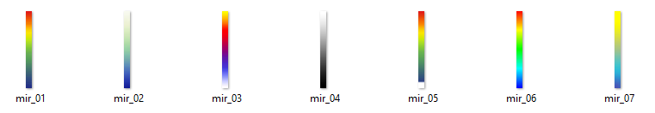

Mires de couleurs souhaitées

2. Heightmap avec .dat

J’ai ensuite souhaité, de la même façon que pour la mire, ne plus utiliser de données random mais bien des données souhaités pour la heightmap.

Pour se faire j’ai donc simulé le résultat sous forme de matrice d’un petit .dat comme j’avais pu le faire quelques semaines plus tôt afin d’obtenir son rendu.

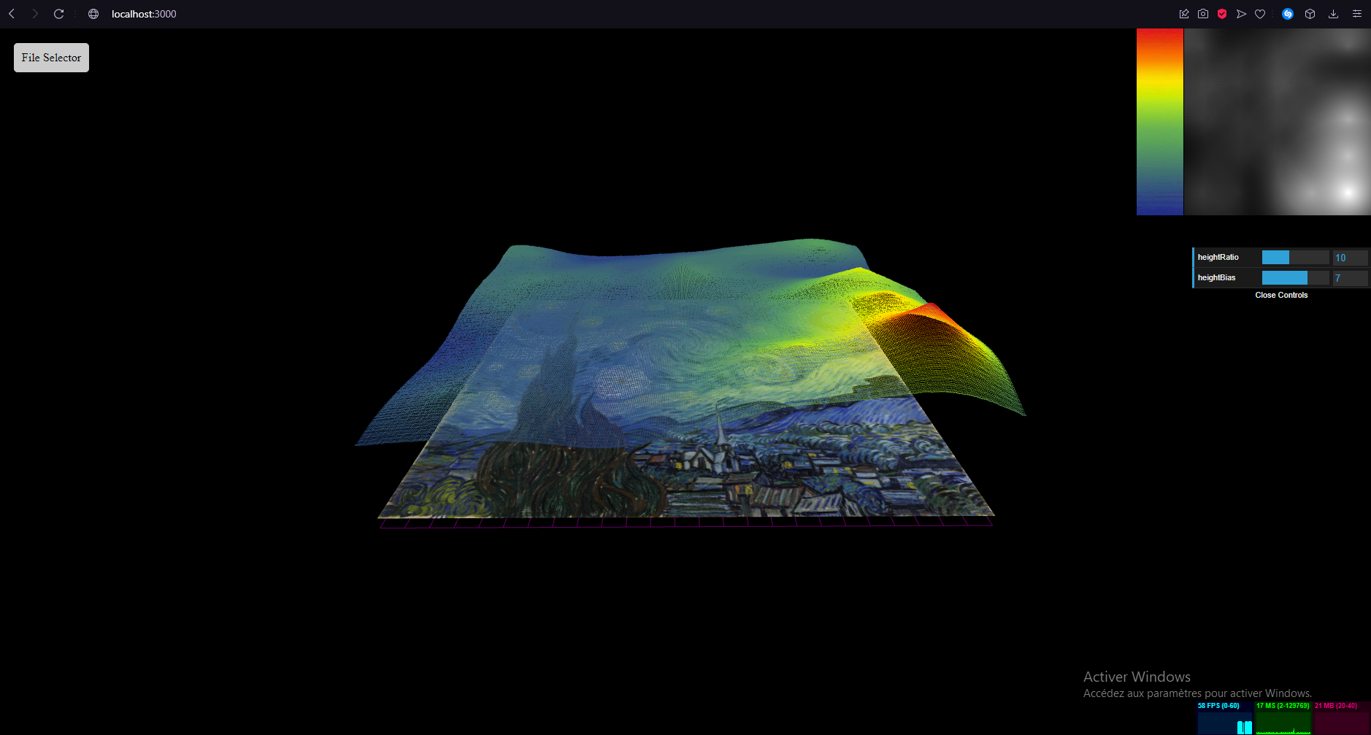

Rendu d’une heightmap avec .dat allégé

3. Regroupement de la heightmap et des anciennes fonctionnalités

J’ai par la suite ré-ajouté les anciennes fonctionnalités présentes avant la heightmap telles que le drag&drop, le dézippage etc.

Bien que cela à l’air simple, les deux projets ayant malgré tout des structures totalement modifiés, il a fallut tout réadapté, fichiers et fonctionnalités une par une.

4. Problèmes latence

Pour terminer, il a été remarqué que la page avait un certain mal à charger et avait des problèmes de latence.
J’ai donc effectuer un tour du code dans lequel j’ai notamment pu constater des duplications de balises et/ou de canevas que j’ai donc rectifié.

Cependant bien que maintenant la page tourne normalement au premiers abords, il est possible de voir grâce au panneau de statistiques, une chute des fps pour chaque archive uploadé.

Je n’ai toujours pas identifié la cause mais le problème restant minime sera traité ultérieurement.

